PYRCORD – POGADAJMY O PASJI!

Projekt prowadzą:
Karolina „Dono” Donosewicz
Łukasz „Pyro” Kaczmarek
Marek „Miles” Koczański

Kilka słów o PyrCordzie

Discord to multiplatforma komunikacyjna (dostępna jako aplikacja na iOS, Androida, Windowsa oraz jest dostępna z poziomu przeglądarki internetowej) umożliwiająca dialog kanałami tekstowymi, głosowymi oraz wideo między wieloma użytkownikami. Na serwerze tworzymy kanały (głosowe oraz tekstowe), na których użytkownicy mogą rozmawiać lub pisać, w zależności od rodzaju kanału. Na PyrCordzie planujemy stworzyć kanały tematyczne (np. Pyrkon, Feedback, Anime, Manga, Książki, Komiksy, Sci-Fi, Seriale itd.) oraz ogólne (Informacyjne, Spamemowisko, do rozmów nietematycznych).

Jak go ugryźć? – czyli instrukcja obsługi Pyrcorda

1. Panel główny
Ciemny motyw kolorystyczny - najlepszy. Gorąco go polecam, najlepiej się czyta i korzysta z Discorda właśnie na nim. I to na jego podstawie tworzony będzie ten mały poradnik.

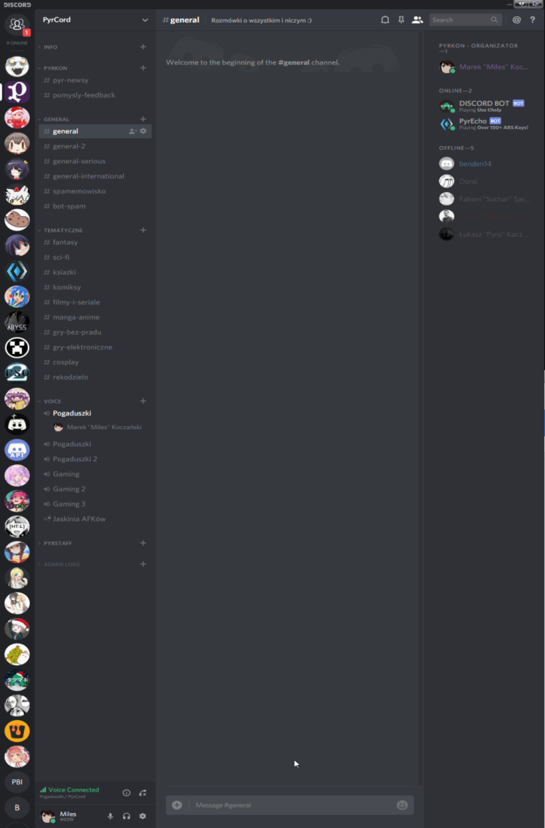

Z czego się Discord składa?
Kolumna z lewej strony to lista serwerów. Kliknięciami można przemieszczać się między serwerami, których członkami jesteśmy.

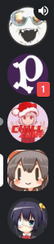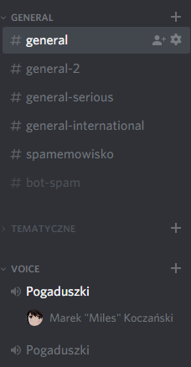

Co oznaczają poszczególne symbole?
- Głośnik – na tym serwerze jesteśmy połączeni z czatem głosowym
- Czerwona kwadracik z liczbą – nieodczytane wzmianki @everyone, @here i @nasznick
- Mała szara kropka po lewej stronie ikony – nieprzeczytane wiadomości na czacie tekstowym
- Biały pasek po lewej stronie ikony – oznaczenie serwera, który aktualnie przeglądamy
Na prawo od listy serwerów znajdują się kanały danego serwera.
Kanały można rozróżnić na tekstowe i głosowe, oraz wyciszone lub nie. Można je zbierać w kategorie. Co tam się znajduje?
- Kategoria kanałów INFO, które są zwinięte
- Rozwinięta kategoria PYRKON
- Rozwinięta kategoria GENERAL
Zatrzymajmy się na chwilę i skupmy się na wyróżnieniach kanałów. Kanał, na którym jesteśmy i na nim działamy jest podświetlony na biało. Kanały szarego koloru to kanały, na których nas nie ma. Jeśli nazwa czatu jest koloru ciemnoszarego i jest on o wiele ciemniejszy niż reszta, to jest on wyciszony. Nie dostajemy z tego kanału ŻADNYCH powiadomień, poza wzmiankami (@everyone, @here lub @nasznick).
Jak poznać, że na kanale głosowym znajdują się inni użytkownicy? Pod nazwą kanału głosowego pojawiają się ich nazwy wraz z awatarami – jeśli są wyciszeni albo mają wyłączone dźwięki, to również i to jest oznaczone obok ich nazwy.
Przejdźmy teraz może do czatu. Patrząc na Discorda i włączając konkretny kanał tekstowy na środku pojawia nam się część czatu, gdzie możecie pisać, zamieszczać zdjęcia i linki.
Po prawej stronie od czatu znajduje się lista zalogowanych użytkowników – dzielą się oni wg przyznawanych uprawnień/rang. Rangi pozwalają na nadawanie ich posiadaczom konkretnych uprawnień.
Ważna informacja odnośnie czatu - własne wiadomości można edytować i usuwać. Nawet administratorzy nie mają mocy edycji cudzych wiadomości. Najwyżej mogą je skasować lub przypiąć do specjalnej listy.

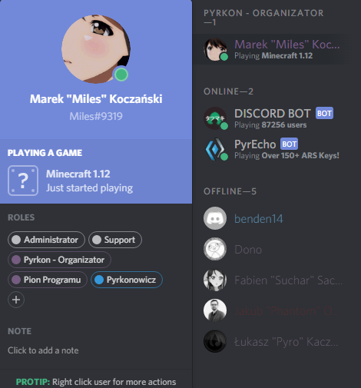

Profil
W ustawieniach możecie ustawić awatar (zakładka My Account), podpiąć pozostałe konta oraz ustawić, czy mają być one widoczne dla innych użytkowników, czy nie (zakładka Connections).

Komunikacja głosowa
Aby wejść na kanał głosowy, wystarczy na niego kliknąć. Uważajcie za pierwszym razem, zapewne będziecie mieli niedostosowaną głośność Discorda (regulacja głośności systemu Windows lub ustawienia samego Discorda). Zwykli użytkownicy zmuszeni są do używania opcji Push-to-Talk na PyrCordzie.
Zdarza się, że nawet po ustawieniu odpowiedniej głośności, inni użytkownicy na czacie głosowym są dla nas za głośno/za cicho. Jest na to prosta metoda – klikamy naużytkownika prawym przyciskiem myszki, a tam odszukujemy pasek do regulacji głośności dla tej jednej osoby (regulujemy jego głośność tylko dla nas, nie jest to ustawienie, które wpłynie w jakikolwiek sposób, na to jak słyszą użytkownika inni). Prywatna rozmowa - da się porozmawiać z kimś w cztery uszy, bez potrzeby szukania kanału, na który nikt nie wejdzie. Wystarczy wybrać opcję Call, po kliknięciu na użytkownika prawym przyciskiem myszki. Do takiej rozmowy można dodać więcej osób - maksymalnie może rozmawiać na prywatnym czacie 10 osób.
Pod listą kanałów znajduje się bardzo ważny segment zarządzania. Można tam znaleźć informacje o stanie naszego połączenia z kanałem głosowym, przycisk rozłączenia się z kanału, przyciski włączenia/wyłączenia mikrofonu/słuchawek oraz magiczna zębatka, która skrywa USTAWIENIA.

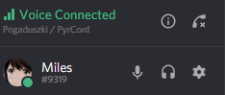

Komunikacja video
Działa jak prywatna rozmowa głosowa - pozwala na wspólną konferencję najwyżej dziesięciu osobom, każda z nich może udostępnić ekran, konkretne okno lub obraz z kamerki. Konferencję/rozmowę z transmisją wizji uruchamia się tak samo jak prywatną rozmowę. Klikamy prawym przyciskiem myszki i wybieramy opcję Call, po czym dodajemy kolejne osoby do rozmowy. Ostatnim krokiem jest wybranie opcji ScreenShare - klikamy co chcemy udostępnić (okno, kamerkę, cały pulpit) i akceptujemy.
Wzmianki - są trzy rodzaje, każda skutkuje powiadomieniem użytkownika przy pomocy czerwonej cyfry obok ikony serwera.
- @nick - "wezwanie do tablicy" dla jednej osoby. Wpisując @nick, wystarczy strzałkami „przeklinać” na daną osobę.
- wzmianki @everyone i @here – mogą używać ich tylko organizatorzy, oznaczają nadesłanie wzmianek do wszystkich aktualnie na czacie lub wszystkich na serwerze.

Content
Wrzucać można praktycznie wszystko. Linki, pliki, zawartość schowka. Linki wrzucamy po prostu je wklejając. Pliki (dowolny format) można wrzucać na dwa sposoby - klikając ikonkę na lewo od czatu i wybierając z dysku lub metodą Drag&Drop (przesuwasz plik na okno czatu i upuszczasz). Obie metody skutkują pojawieniem się okienka, w którym należy zaakceptować wysłanie pliku i można dopisać wiadomość do tego. Limit? 8 Megabajtów. 50 Megabajtów dla użytkowników z kontem Premium (NITRO).

Ustawienia
Większość z nich jest dość łatwa do ogarnięcia. Aby ułatwić Wam życie, poniżej możecie zobaczyć rekomendowane ustawienia.
Ustawienia powiadomień skonfigurowane są tak, byście nie otrzymywali niepotrzebnych powiadomień.
Resztę ustawień, musicie dostosować "pod siebie", zwłaszcza ustawienia Voice&Video, Text&Images, oraz Appearance.

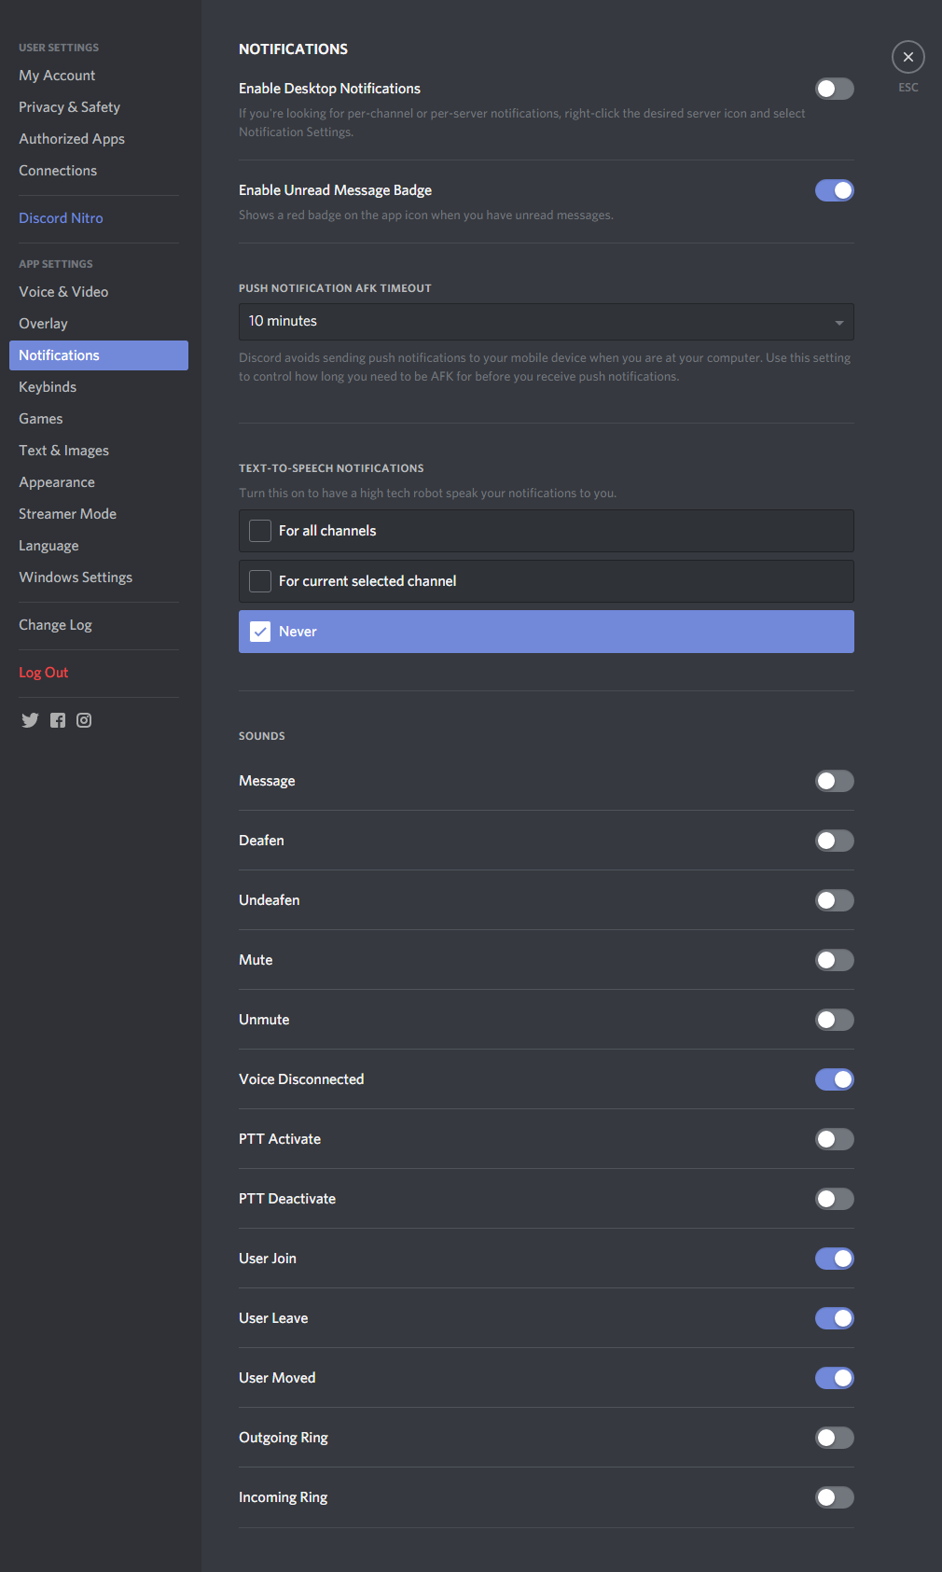

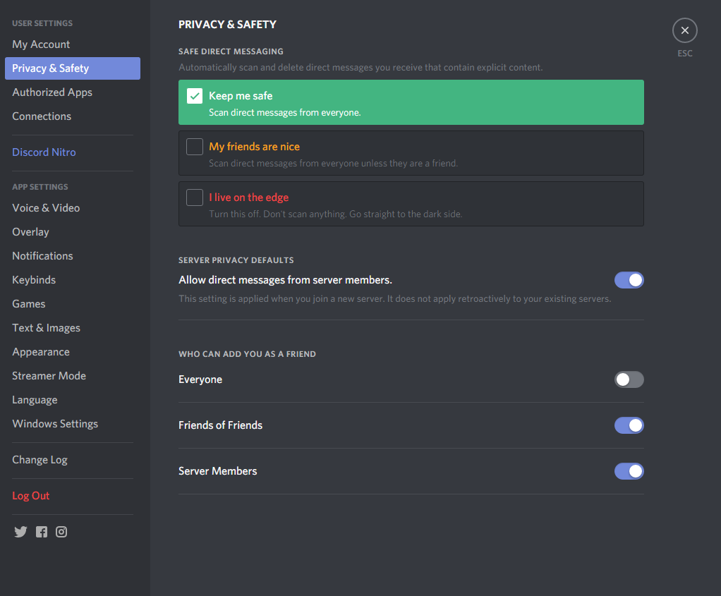

Komendy
Na PyrCordzie na chwilę obecną są dwa Boty. Tatsumaki (DISCORD BOT) oraz Echo (PYRECHO). Żaden do nas nie należy, ale to się zmieni. W wolnej chwili ruszymy z pracami nad PyrBotem, żeby nie polegać na zewnętrznych. Co boty potrafią? Dużo.
DISCORD BOT jest typowo rozrywkowym botem, z kilkoma funkcjami moderacyjnymi, których nie używamy. Wszystkie jego komendy zaczynają się prefiksem t! a najważniejsza jest t!help. Polecam.
PYRECHO jest botem, który obsługuje nasze Pyrkonowe komendy.

Pyrkonowe komendy
Komendy można podzielić na te, które są automatyczne (filtr wulgaryzmów, etc.), oraz te manualne (potrzeba je wywołać konkretnym tekstem-komendą).
Lista komend dostępnych dla każdego:
- p.pyrkon - Pokazuje podstawowe informacje o Pyrkonie, wraz z linkami do FP i strony;
- p.timer - Link do odliczania;
- p.formularz - Pokazuje linki do formularzy wraz z datami ich otwarcia i zamknięcia;
- s.sinfo - Zestaw podstawowych informacji o PyrCordzie;
- s.feed [tekst] - Pozwala zgłosić do administracji PyrCorda feedback. Dowolny, w postaci tekstu.
- p.feed [tekst] - Pozwala zgłosić Organizatorom feedback dotyczący Festiwalu. Dowolny, w postaci tekstu.

Moderacja
Na serwerze obowiązuje regulamin, który jest do wglądu na kanale #rules
Organizatorzy mają prawo do usuwania wiadomości, wyciszania, usuwania i banowania użytkowników naruszających zasady obowiązujące na serwerze (zasady, OWU). Od decyzji Organizatora może odwołać się u Administratora. Decyzje Administratora są absolutne.

W razie jakichkolwiek problemów i pytań piszcie na:
Karolina Donosewicz
Organizator ds. Social Media
email: karolina.donosewicz@pyrkon.pl

